Arbeiten mit Markern



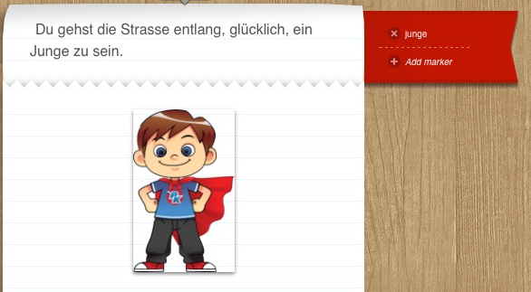Als 'marker' werden die roten Fähnchen am rechten Rand des Textfeldes bezeichnet. Diese zeigen an, **dass ein bestimmtes Ereignis in der Geschichte passiert ist**.

Im Beispiel rechts wurde z.B. entschieden, dass die Hauptfigur ein Junge ist.

**Achtung**: Grosskleinschreibung ist bei Markern wichtig. Kleinschreibung ist empfohlen.

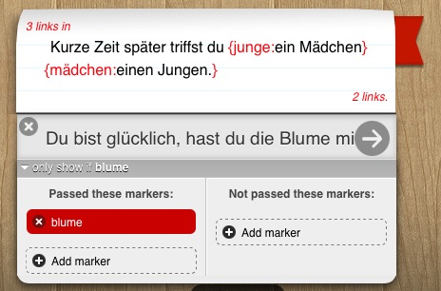Falls es nun später in der Geschichte wichtig ist, dass ein früheres Ereignis stattgefunden hat, kann man 'paragraphs' und 'options' so bearbeiten, **dass sie nur anzeigt werden, wenn der entsprechende Marker passiert wurde**.

Macintosh HD:Users:Lunziker:Desktop:Ohne Titel 4.tiffIm Beispiel sehen Sie die rotumklammerte Anweisung {junge:ein Mädchen} gefolgt von  
{mädchen:ein Junge}. Dadurch wird, falls der Marker 'junge' passiert wurde, das Wort 'ein Mädchen' angezeigt, und umgekehrt. Dies sieht kompliziert aus, verhindert aber, dass ein paragraph doppelt geschrieben werden muss.

Im Beispiel rechts wurde zudem eine Option so manipuliert, dass man den Marker 'blume' passiert haben muss, um diese Option zur Auswahl zu bekommen.

Um eine 'option' mit einer solchen Marker-Bedingung zu versehen, müssen Sie auf das ***if*-Symbol** unten links klicken.